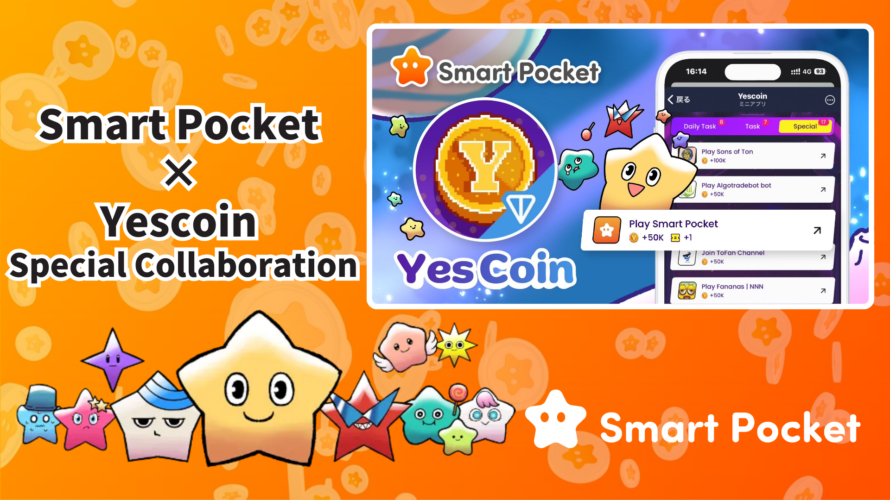

**Smart Pocket × Yescoin 特别合作！**

# 免费获取50,000 Yescoin！

大家好！

今天带来一个超级重磅消息！Smart Pocket与Yescoin达成特别合作，通过此次合作，您有机会免费获取50,000 Yescoin！

# 什么是Yescoin？

Yescoin是一个利用TON区块链的创新游戏平台。自2024年5月推出以来，仅几个月时间便吸引了超过5000万用户，是Web3领域备受关注的项目之一！

## 特点

* 简单易玩的游戏，适合所有人
* 从青铜到钻石的五级联赛制度
* 通过YesPac机器人实现自动收集硬币功能

查看实际游戏体验：  
https://drive.google.com/file/d/1HL481hGSiIoZ4E1pal201soD2PZFDyXf/view

# 合作福利

只需参与Smart Pocket应用程序，您就可以获得50,000 Yescoin。这对新用户来说是一个绝佳的起步机会！

# 如何获取（逐步指南）

1. 打开Yescoin  
   https://t.me/theYescoin_bot
2. 点击“Earn”标签
3. 点击“Special”
4. 点击“Play Smart Pocket”
5. 点击“Check”
6. 点击“Claim”

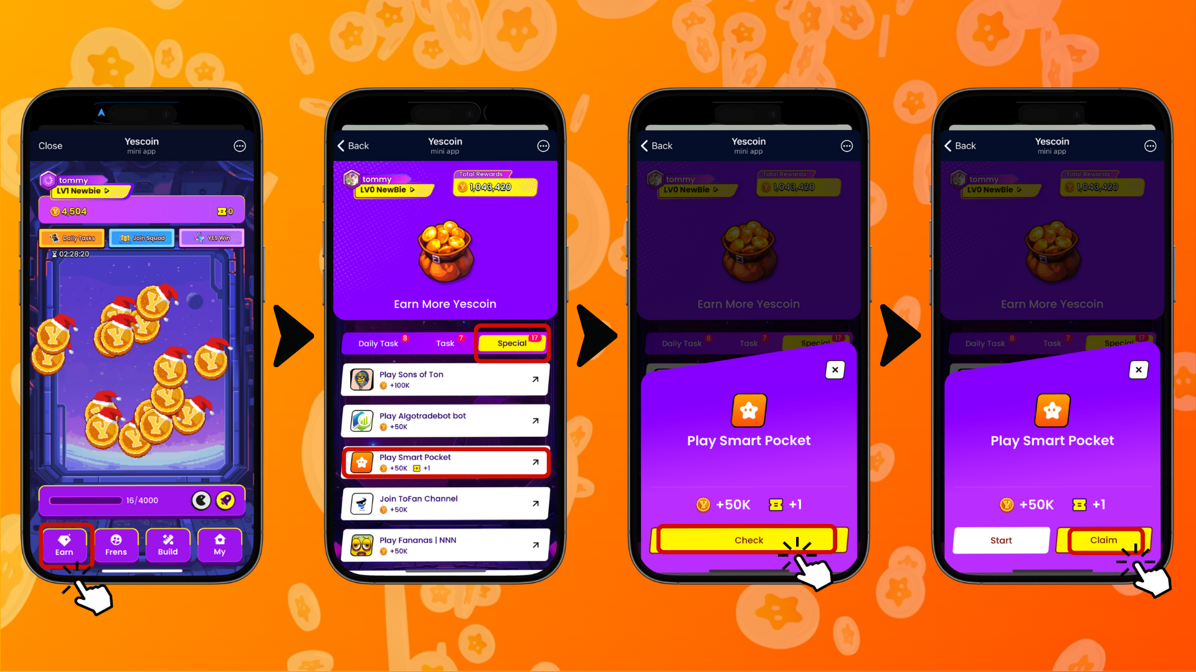

# 注意事项

* 如果Yescoin账户5天未活动，将燃烧5%的硬币。
* 禁止使用自动点击工具或任务滥用行为。
* 已启用基于AI的作弊检测系统。
* 如果发现作弊行为，账户可能会被永久封停。

# 总结

Smart Pocket与Yescoin的合作是让Web3更加亲民的绝佳机会。不要错过这吸引人的50,000 Yescoin福利！

## 为什么要参与？

* 一个简单易参与的特别活动
* 免费获得50,000 Yescoin的丰厚奖励
* 快速简单地获取奖励

如果您尚未接触过Web3，现在正是绝佳机会！

📢 获取最新消息，请访问以下链接：  
Smart Pocket官网：https://smapocke.com/  
Smart Pocket官方Discord：https://discord.com/invite/smartpocket  
Smart Pocket官方X账号：https://x.com/smapocke  
Yescoin官方X账号：https://x.com/Yescoin_Fam